GLAZBENA KULTURA – LISTIĆ 1. 4. 2020.

- PONOVI POJMOVE SOLMIZACIJA I GLAZBENA ABECEDA S PROŠLOG SATA
- PJEVAJ „VESELU PJESMU“ UZ GLAZBENU PODLOGU S PROŠLOG SATA
- ISPOD SVAKE NOTE NAPIŠI NJEZINO IME SOLMIZACIJSKIM SLOGOVIMA I GLAZBENOM ABECEDOM

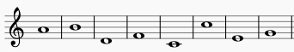
SOLMIZACIJA
ABECEDA

